4月11日今日动态
出勤：本班今日出勤人数27人。今日2人未来园。
1.晨间来园
伊一两手捧着水壶慢慢往教室门口走，老师跟她打招呼，提醒她稍微快点，她加快速度走到门口说：“老师，我的水壶拉链没拉好。”老师帮她拉好，她绕好水壶带子，跟老师打招呼，然后去洗手喝牛奶了。
朋朋和旁边的小朋友说说笑笑得往教室门口走，看到老师说：“老师早上好！”然后把口罩塞进口罩袋里，老师提醒他叠下口罩，他拿着口罩去建构区的桌上叠好，放进口罩袋后，绕了水壶带子去洗手喝牛奶了。
嘟嘟和大豆豆两人一路跑到教室门口，嘟嘟说：“我是第一个。”大豆豆说：“已经有人来了，不是第一个。”两人去签到火车签到后，一起去洗手喝牛奶了。
2.区域活动
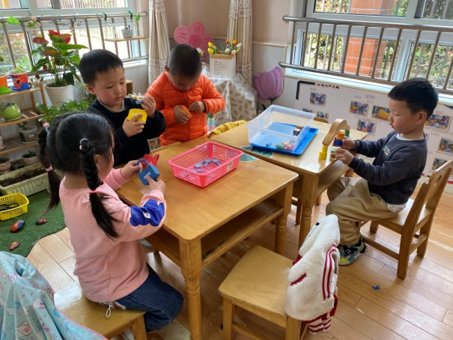  妞妞、朋朋、豆豆每人拿了一把钥匙尝试开锁，朋朋发现了锁和钥匙上的数字和点；嘟嘟把船型积木倒置，尝试在上面放圆柱。 | 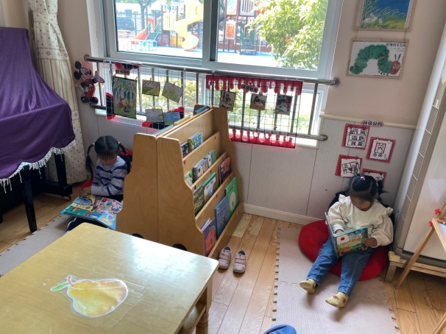  玥玥在看《丛林动物》，她翻开小天窗说说里面有什么动物，还有什么特征；露露在看街上的垃圾，说说哪些是有害的垃圾。
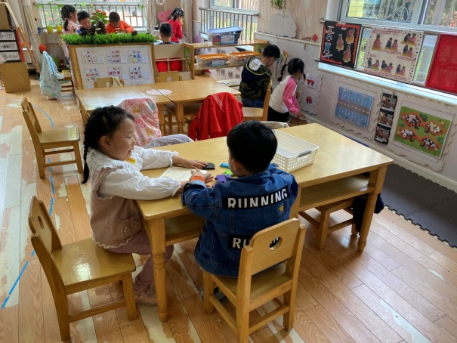  叮当和多多根据汽车底板找找需要的图形，然后贴到相应位置；伊一和大豆豆拼汽车拼图，他们按照数字顺序将拼图放上去。 | 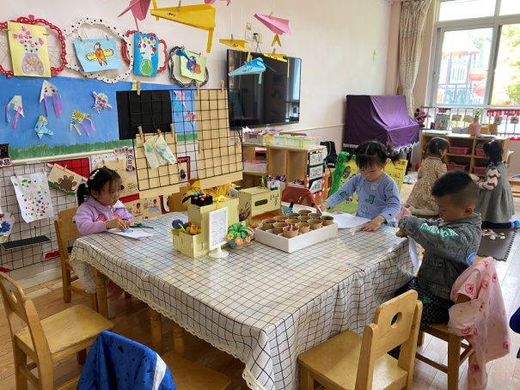  舒舒、棒棒、点点、熨斗将纸对折，从折痕处开始画各种图案，然后用剪刀剪下，剪出了蝴蝶、花瓶、猫脸等，再涂色。
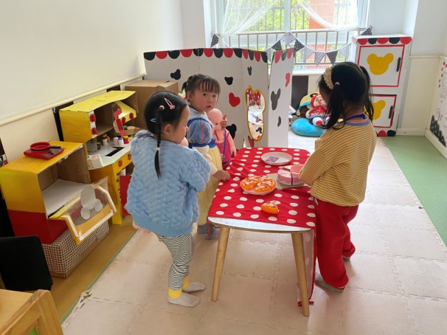  可心将蛋糕放在砧板上用刀切开，小小和希希每人抱一个娃娃，等可心切好蛋糕，他们来喂娃娃吃。 | 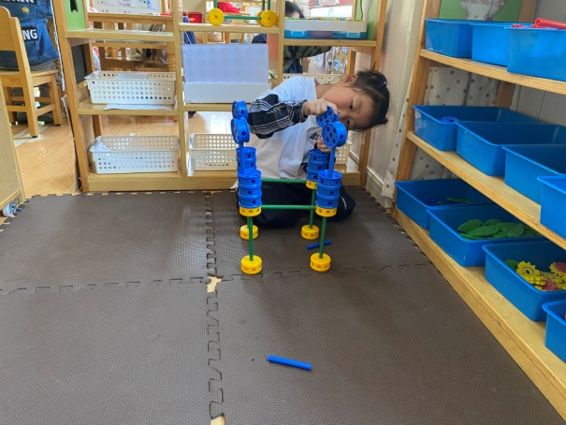  66在四个轴点上分别插1个绿色棒子，上面再分别插1个轴点，然后用绿色棒子连接成方形，在上面轴点上分插棒子，套蓝轴点。

3.集体活动
健康：干净食物人人爱
因此本次活动以故事导入的形式，通过比较观察进一步引导孩子养成良好的个人卫生习惯，知道路边的小吃不能吃。
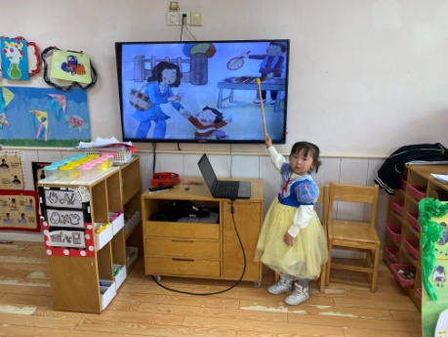  小明想要去吃烧烤，妈妈拿了钱去买了。 | 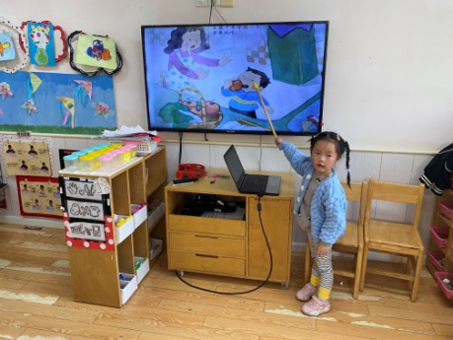  小明没洗手就吃苹果了，这个苹果也没洗。
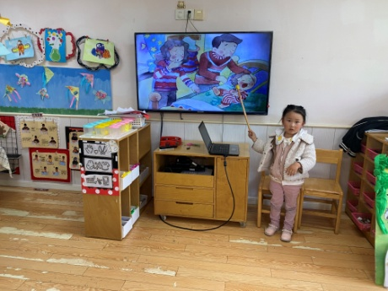  小明现在肚子疼的都流眼泪了。 | 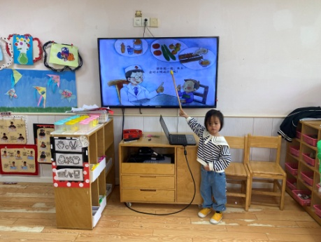  医生说脏兮兮的，没有洗过的水果不能吃。

4.生活观察：
观察时间：2023.4.11
观察对象：小三班今日来园幼儿
观察者：邹洁、耿佳、丁丹娜
观察目的：具有良好的生活习惯与生活能力（指向能力）
观察内容：
①坚持午睡
②主动饮用白开水
③游戏后整理好玩具
④按时进餐（点心、午餐）
观察背景：
纵观幼儿在园一日生活中的各种小事 ，已经进行了一段时间的“具有良好的生活习惯与生活能力”观察记录。旨在让幼儿保持有规律的生活，养成良好的作息、饮食、卫生习惯。如：早睡早起、每天午睡、按时进餐、吃好午餐等。
（备注：家园共同合作，才是最高效的方式呀！）
儿童 | 坚持午睡 | 水杯喝完 | 整理好玩具 | 用好点心、吃完午餐
张一嘉 | ★ | ★ | ★ | ★
贺健宸 | ★ | ★ | ★ | ★
秦苏安 | 请假
高羽安 | ★ | ★ | ★ | ★
徐佳禾 | ★ | ★ | ★ | ★
肖尧 | ★ | ★ | ★ | ★
杨梦露 | ★ | ★ | ★ | ★
王凝音 | ★ | ★ | ★ | ★
李子木 | ★ | ★ | ★ | ★
焦云舒 | ★ | ★ | ★ | ★
李兴琪 | ★ | ★ | ★ | ★
陈艺萱 | 请假
杨佳伊 | ★ | ★ | ★ | ★
朱琪玥 | ★ | ★ | ★ | ★
赵希羽 | ★ | ★ | ★ | 进餐略慢
陈竞泽 | ★ | ★ | ★ | ★
徐亿涵 | ★ | ★ | ★ | ★
邵崔钰 | ★ | ★ | ★ | ★
左轶萱 | ★ | ★ | ★ | ★
张漪乐 | ★ | ★ | ★ | ★
王紫妍 | ★ | ★ | ★ | ★
夏天一 | ★ | ★ | ★ | 进餐略慢
罗景宸 | ★ | ★ | ★ | ★
郭煜霖 | ★ | ★ | ★ | ★
郭颜睿 | ★ | ★ | ★ | ★
李梓朋 | ★ | ★ | ★ | 进餐略慢
李伊一 | ★ | ★ | ★ | ★
赵毓宁 | ★ | ★ | ★ | ★
吕若夷 | ★ | ★ | ★ | 进餐略慢
5.温馨提示
1.春季气温变化大，幼儿容易受凉感冒，甚至诱发哮喘。建议给幼儿灵活增减衣物，热水泡脚冷水洗脸，增加户外运动，以提高免疫力，预防感冒。
2.春季是传染病流行季节，请各位家长为幼儿每日来园前做好健康监测，若出现发热、干咳、乏力、咽痛等不适症状时及时告知，坚决不带病入园。另，建议幼儿来离园时戴好口罩，做好自我防护。谢谢大家的配合～

